Дорофеева М.Я, учитель математики
МКОУ «Атагайская СОШ»
Нижнеудинского района Иркутской области.
6 ноября 2019 года.
Урок по теме: « Свойства равнобедренного треугольника» - 7 класс.
Тип урока: изучение нового материала
Цель: Повторение пройденного материала на смежные и вертикальные углы, организация проведения практической работы с элементами исследования по данной теме, решение задач на применение свойств равнобедренного треугольника.
Планируемые результаты урока: а) познавательные: повторение виды углов, осознанное владение понятий: медианы, высоты, биссектрисы треугольника; умение логически выстраивать цепочку при выполнении практической работы; применение доказанного свойство равнобедренного треугольника при решении задач. б) личностные: проявление познавательного интереса к новому материалу; умение правильно, ясно и грамотно излагать свои мысли в устной и письменной речи. в) регулятивные: понимать учебную задачу урока и осуществлять ее под руководством учителя; контролировать свои действия в процессе выполнения работы; умение самостоятельно планировать пути решения цели. г) коммуникативные: воспитывать любовь к математике, коллективизм, уважение друг к другу, умение сотрудничать, выбирать правильное решение при совместной работе с одноклассниками и учителем.
Методы работы: а) объяснительно-иллюстративный; б) частично-поисковый.
Формы работы: индивидуальная, фронтальная и групповая.
Оборудование: компьютер, мультимедийный проектор.
Ход урока.
I. Актуализация опорных знаний обучающихся. а) проверка выполнения домашней работы – у доски 1 ученик б) работа по карточкам: (второй ученик выполняют задание карточки №1 на доске) Задача №1. В разностороннем треугольнике проведите из вершин биссектрисы углов (ученик строит на доске). в) фронтальный опрос проводится с помощью математического лото. Каждая карточка лото разбита на 12 прямоугольников, в каждом из которых записаны ответы. Учитель задает вопросы, а ребята закрывают ответы с помощью цветных кружков, учитель по рисунку определяет правильность выполнения и сразу же каждый ребенок оценивается, получает первую оценку в начале урока и ставит ее на полях тетради. Уже с 7 класса ученики готовятся отвечать на вопрос № 20 ОГЭ. Вопросы математического лото, – определение угла; - определение медианы треугольника; - теорема о смежных углах треугольника; - определение вертикальных углов; - как расшифровывается слово «геометрия»? - назовите основные понятия геометрии; - определение биссектрисы треугольника; - определение равнобедренного треугольника. г) устные вычисления на повторение пройденного материала: Слайд 1. ( повторение смежных углов)
Слайд 1. Слайд2.
Задача №1. Разность смежных углов равна 20⁰. Вычислить величины данных углов. Задача №2. Угол 2 =углу3,найти величину угла 1.
Слайд 2 ( повторение вертикальных углов)
Задача №3. Найти величины вертикальных углов, если известен один из них. Решить устно, ответ записать на полях.
( Проверяется домашняя работа с последующей самопроверкой и ставятся оценки: нет ошибок –«5», одна ошибка, недочет – «4», две – «3», «2» - не ставятся- занимаюсь после уроков или с ними работает ассистент – ученик).
Слайд 3. Проблема. Один мудрец сказал: « Высшее проявление духа – это разум. Высшее проявление ума – это геометрия. Клетка геометрии – это треугольник. Он также неисчерпаем, как и Вселенная». Как вы понимаете смысл этого высказывания? Мы сегодня будем говорить о треугольниках, но о каком? Охарактеризуйте вид каждого треугольника ( показ треугольников). Да, о равнобедренном.
Слайд 4. Запишем тему урока.
( Любиншина Валерия). – применение равнобедренного треугольника в жизни людей.
II. Практическая работа. – слайд 5.
Вы уже сидите по трем группам. Первое задание практической работы общее, а второе, третье и четвертое выполняете по группам. Что вас удивило? Выскажите гипотезу, т. е предположение.
1.Начертите равнобедренный треугольник АВС с основанием ВС. 2. С помощью чертежных инструментов проведите биссектрису из вершины А к основанию ВС. 3. С помощью чертежного угольника проведите высоту из вершины А к основанию ВС.. 4. С помощью чертежных инструментов проведите медиану из вершины А к основанию ВС. Что вы заметили, что вас удивило? Попробуйте высказать гипотезу.
Вывод: стр. 35 учебник «Геометрия -7-9»-Атанасян - теорема- сравнить гипотезу.
Учитель: Подойдите к окну, загните по биссектрисе, медиане и высоте. проверьте наложением равенство треугольников. Докажите равенство треугольников АВК и АКС, используя признак. Слайд 6 – выходит учение, решает на доске ( 2 способ доказательства).

ФИЗМИНУТКА – слайд 7.

III. Историческая справка. Слайд 8 - рассказывает ученик, заранее дома подготовился. Свойство углов прямоугольного равнобедренного треугольника знал еще один из первых творцов геометрической науки, древнегреческий ученый Фалес.
Фалес Милетский родился в 635 году до нашей эры. Карьеру он начинал как купец и еще в молодости попал в Египет. В Египте он застрял на много лет, изучая науки. Прожил он долгую жизнь длиною в 87 лет.
Этот великий ученый основал одну из прекраснейших наук – геометрию. Известно, что Милетский имел титул одного из семи мудрецов Греции, что он был поистине первым философом, первым математиком, астрономом и вообще первым по всем наукам Греции.
Считается, что Фалес первым доказал несколько геометрических теорем, а именно:
-Вертикальные углы равны
-Треугольники с равной стороной и равными углами, прилегающими к ней, равны
-Углы при основании равнобедренного треугольника равны
-Диаметр делит круг пополам
-Угол, вписанный в полуокружность, всегда будет прямым
-Этот древнегреческий ученый первый вписал прямоугольный треугольник в круг
-Нашел способ определить расстояние от берега до видимого корабля, для чего использовал свойство подобия треугольников
-В Египте Фалес Милетский «поразил» жрецов и фараона тем, что сумел точно установить высоту пирамиды Хеопса. Он дождался момента, когда длина тени палки становится равной ее высоте, и тогда измерил длину тени пирамиды.
В общем, он был то же для Греции, что Ломоносов для России.
III. Закрепление. Решение задач по готовым чертежам. Слайд 9. Закрепим высказывание Фалеса Милетского, решая задачи по готовым чертежам. Решаем схематично, опираясь на чертеж. Чертежи рисуем крупно.
Слайд 9. Слайд 10
IV. Работа по учебнику. Слайд 10.
а) № 112 ( на доске чертеж) - устно
б) решение задач из открытого банка заданий ФИПИ. Слайд 11
Слайд 11. Слайд 12.

Задание#T2447
Один из углов равнобедренного треугольника равен 100⁰. Найдите любой другой его угол.

Задание#T2588
В равнобедренном треугольнике угол при основании в два раза больше угла при вершине. Найдите угол при вершине.
Ответ дайте в градусах.
Задание на дом: № 111, № 119 стр. 34 - разобрать. Слайд 12
Выставление оценок. Комментирование их. ( Каждый ученик получил оценку, а некоторые и по две и по три).
Рефлексия – Слайд 13.
Спасибо за внимание!
Видеоматериал урока.

Данный урок по геометрии в 7а классе был показан не только учителям школы, но и родителям учащихся этого класса (Я всегда приглашаю родителей на все общешкольные мероприятия). В школе проходила методическая неделя « Формирование основ исследовательской культуры в урочной и внеурочной деятельности». Я покажу фрагменты урока, но не обращайте внимания на выщербленный пол, мы в июле переходим учиться в новую школу, а живем и учимся временно в стенах бывшего детского сада.
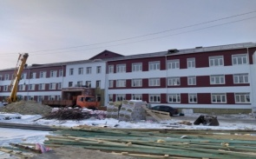
Уже построили школу, мебель и технику осталось доставить, приезжайте в гости.

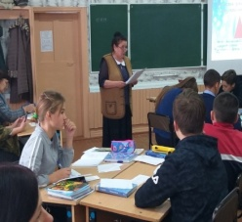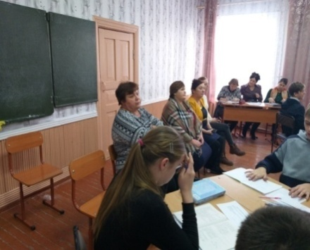
Работа в группах. Родители и учителя на уроке.

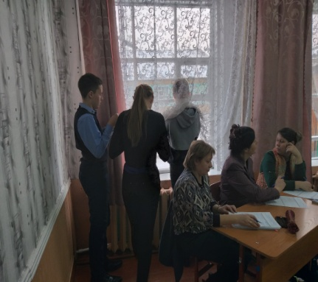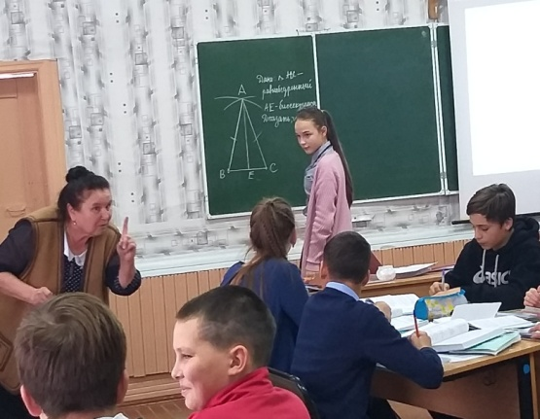
Проверяют гипотезу. Доказывают теорему.

А вообще, я закончила эту же школу, прошла трудовой путь от пионервожатой, до зама по организаторской работе, по учебно-воспитательной, была директором. Сейчас веду уроки математики. 06.08.2020 мне будет 50 лет педагогического стажа.

